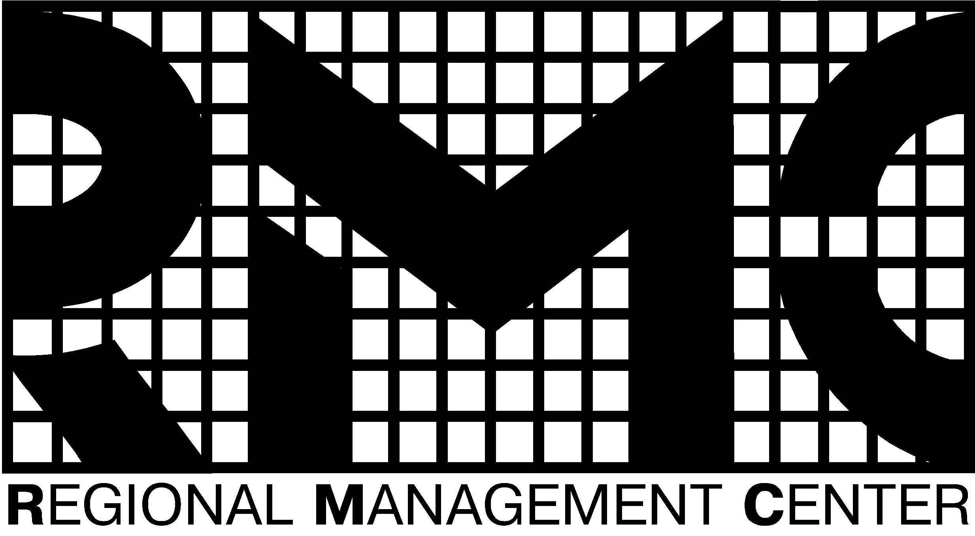
ИНСТИТУТ ПОВЫШЕНИЯ
КВАЛИФИКАЦИИ - РМЦПК

ФАКУЛЬТЕТ ПОДГОТОВКИ ПРОФЕССИОНАЛЬНЫХ УПРАВЛЯЮЩИХ

ОБЪЯВЛЯЕТ ОСЕННИЙ НАБОР

НА ПРОГРАММУ

MASTER of BUSINESS ADMINISTRATION

Степень МВА – всемирно известная и признанная деловым сообществом высшая управленческая квалификация, подтверждаемая государственным дипломом.

На программе МВА:
- Вы научитесь выдвигать обоснованные цели;
- Вы разовьете предпринимательскую компетентность для достижения Ваших целей;
- Вы обретете круг профессионального общения для выстраивания стратегического партнерства.

Программа МВА Вам гарантирует:
- Достижение успеха в Вашей карьере;
- Обеспечение достойного уровня Вашего благосостояния.

В числе ведущих бизнес школ Российской Федерации факультет реализует программу МВА с 1998г. и на сегодняшний день насчитывает более 200 выпускников. Объединяя усилия Российской Ассоциации Бизнес Образования (РАБО), элитных ВУЗов Москвы, Екатеринбурга, Челябинска, Нижнего Новгорода и Перми, мы даем качественное образование в соответствии с международными стандартами программ класса МВА.

Мы способствуем росту управленческого потенциала региона, работая в тесном партнерстве с Администрацией Пермской области, Пермской ТПП, Региональным объединением работодателей Пермского края «Сотрудничество», Межрегиональной Ассоциацией преподавателей МВА.

Требования к кандидатам:  - диплом о высшем образовании,  - управленческий стаж – не менее 2 лет. | Условия обучения:  - Начало программы – 20 сентября 2008г.  - Продолжительность обучения: 2 года  - Форма обучения: модульная.  - Стоимость: 250 000 рублей

Структура программы
Учебные модули:  1. Философия бизнеса и лидерство  2. Информационный менеджмент  3. Управление человеческими ресурсами  4. Финансовый менеджмент  5. Управление проектами  6. Управление процессами (Производственный  менеджмент) | 7. Стратегический менеджмент  8. Управление стоимостью  9. Глобальный бизнес  10. Специализация (по выбору)  11. Английский язык  Примечание: Программа по английскому языку определяется индивидуально, исходя из стартового уровня владения языком.

Руководитель программы МВА – Акатов Николай Борисович,
профессор, декан факультета МВА, Президент Межрегиональной Ассоциации преподавателей МВА

Дополнительную информацию Вы можете получить:
по адресу: Комсомольский пр-т, 61, оф. 301, 305, 306, 308,
по тел. 220-36-28, 220-36-79, 220-36-65, 244-34-66
на сайте: www.rmc.edu.ru

